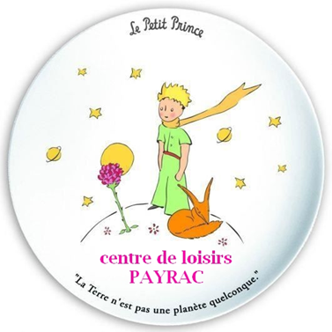
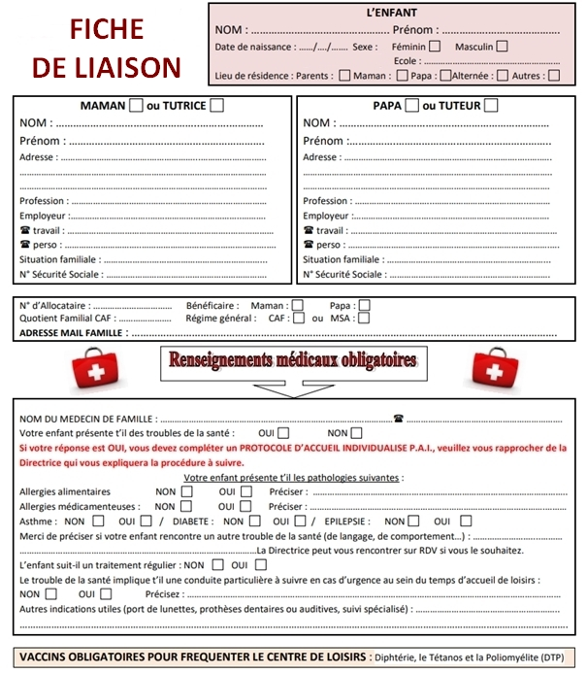
PERSONNES A PREVENIR EN CAS D’URGENCE (si les parents sont injoignables)
- Nom, prénom, téléphone, lien de parenté : ………………………………………………………………………………………
- Nom, prénom, téléphone, lien de parenté : ………………………………………………………………………………………
- Nom, prénom, téléphone, lien de parenté : ………………………………………………………………………………………
AUTORISATION DE SORTIE
- J’autorise mon enfant à partir seul du centre de loisirs de Payrac
- Mon enfant ne peut pas rentrer seul chez lui ; liste des personnes autorisées à venir le récupérer au centre (en dehors des responsables légaux) :
- Nom, prénom, téléphone, lien de parenté : ………………………………………………………………………………………
- Nom, prénom, téléphone, lien de parenté : ………………………………………………………………………………………
- Nom, prénom, téléphone, lien de parenté : ………………………………………………………………………………………

PHOTOGRAPHIE
- J’autorise
- Je n’autorise pas
le personnel à prendre mon enfant en photo dans le cadre d’une activité du centre, à diffuser ces œuvres sur les réseaux numériques tel qu’Internet et/ou par support imprimable (presse écrite, brochure…).

DECLARATION DU RESPONSABLE
Je soussigné(e) ………………………………………… responsable légal du mineur …………………………………………, déclare exacts les renseignements portés sur cette fiche et :
- J’autorise mon enfant à participer à toutes les activités du centre de loisirs,
- Je déclare avoir pris connaissance du règlement intérieur du centre de loisirs et accepter les termes,
- J’autorise mon enfant à participer à toutes les activités et sorties organisées par le centre et à être transporté en car, minibus ou transport en commun. Je serai prévenu(e) au préalable des sorties, notamment celles nécessitant un moyen de transport,
- J’autorise mon enfant à concevoir et consommer des préparations culinaires sur place,
- Autorisation d’hospitalisation : je donne pouvoir au responsable du centre, ou à défaut son adjoint, en cas d’impossibilité de me joindre, de faire pratiquer des examens médicaux et/ou de faire hospitaliser mon enfant en cas d’urgence,
- Autorisation d’intervention chirurgicale : en cas d’impossibilité de me joindre, j’autorise les soins hospitaliers et si besoin, l’anesthésie de mon enfant au cas où, victime d’un accident ou d’une maladie à évolution rapide, il aurait à subir une intervention chirurgicale.
Fait à Payrac, le …………………..…. . Signature(s) précédée(s) de la mention manuscrite « lu et approuvé »
PERE MERE TUTEUR

CENTRE DE LOISIRS LE PETIT PRINCE
Rue de la Mairie 46350 - PAYRAC
Tél. : 05 65 37 94 52
Mail : centreaere.payrac@gmail.com

